**软件使用说明书**

基于开源WebGIS的校园信息查询系统

福建师范大学 地理科学学院

组长：游向阳 成员：李乔玄、吴在栋、周梦辉

目录

1. 引言 3

2. 系统概述 3

2.1 系统用途 3

2.2 运行环境 3

2.3 硬件配置 3

2.4 系统结构 3

2.4.1 系统架构 4

2.4.2 功能结构 4

3. 系统部署 5

3.1 环境搭建 5

3.2系统部署 6

4 软件使用 7

4.1 首页 7

4.1.1 切换视图 7

4.1.2 定位 9

4.1.3 信息查询 10

4.2 时光机 11

4.3 定制地图 12

4.3.1 图层管理 12

4.3.2 视图管理 13

4.3.3 画笔工具 14

4.3.4 导出地图 16

5 技术支持与服务 17

# 引言

编写本使用说明的目的是充分叙述本软件所能实现的功能及其运行环境，以便使用者了解本软件的使用范围和使用方法，并为软件的维护和更新提供必要的信息。

# 系统概述

## 系统用途

本系统的用户群体为大学生及学生家长，以及大学教职工，为用户提供校园信息的查询，弥补其他地图应用在这一方面的空白。

可以提供良好的交互方式，为用户提供教学楼、宿舍楼、体育设施、校园景点等信息的查询；提供校园清晰的、不同时期的卫星影像数据，以特色的方式呈现给用户，使用户了解不同时空下的校园。

提供定制地图服务，使用户可自己制作个性地图，并与朋友分享。

## 运行环境

服务端：Tomcat 6.0及以上版本、JDK 5.0及以上版本、GeoServer 2.4及以上版本

客户端：

|  |  |
| --- | --- |
| 浏览器 | 推荐版本 |
| Internet Explorer | 10及以上 |
| Mozilla Firefox | 30及以上 |
| Opera | 20及以上 |
| Apple Safari | 7.0及以上 |
| Google Chrome | 32及以上 |

## 硬件配置

服务器：

|  |  |
| --- | --- |
| 名称 | 推荐配置 |
| CPU | 双核1.86GHz/8MB/1GHzFSB |
| 内存 | 2GB DIMM DDRII 667内存 |
| 网卡 | 两个千兆以太网卡10Mbps,100Mbps,1000Mbps |

## 系统结构

### 系统架构

系统主要分为三部分：

* **客户端：**提供交互方式，是直接面向用户的部分。通过访问Web服务器和GIS服务器来获取数据，并以友好的方式展现给用户。
* **Web服务器：**提供基础数据服务，包括网页及相关文件；提供代理功能，使客户端可以跨域访问GIS数据。
* **GIS服务器：**提供GIS数据服务，包括栅格数据和矢量数据；提供地图切片功能，是客户端载入地图更快速。

### 功能结构

系统主要分为三大模块：

* **首页：**包括地图浏览和信息查询两个功能。地图浏览提供基础的地图信息服务，可以提供普通地图、卫星地图、混合地图。信息查询功能提供基于位置的查询，可查询建筑信息和景点信息。系统还提供定位功能。
* **“时光机”**：提供一种特别的交互方式，使用户可浏览不同时期的遥感影像，对比地物在不同时期的状态，了解校园及周边的发展变化。
* **定制地图：**提供定制个性地图服务，通过图层管理、视图管理、画笔工具，用户可以轻松制作自己的个性地图，最后使用地图导出工具，可下载到本地，进而与朋友分享。

# 系统部署

## 环境搭建

安装JDK，并配置好环境变量。

安装Tomcat服务器，访问Tomcat端口，能响应以下页面则安装配置成功：

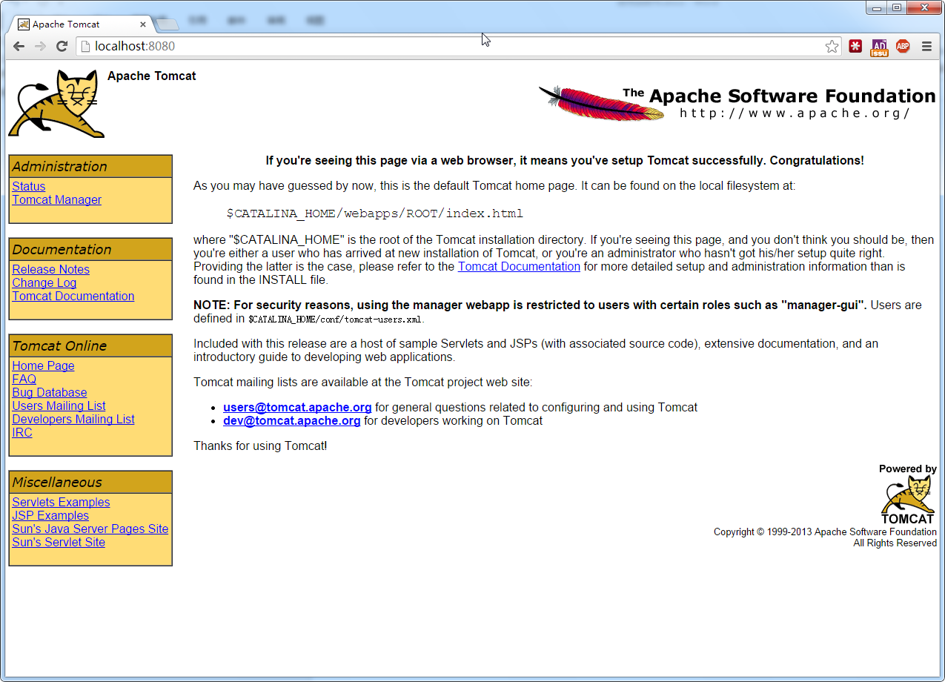

安装GeoServer，端口不能与Tomcat冲突。能访问到以下页面则配置成功：

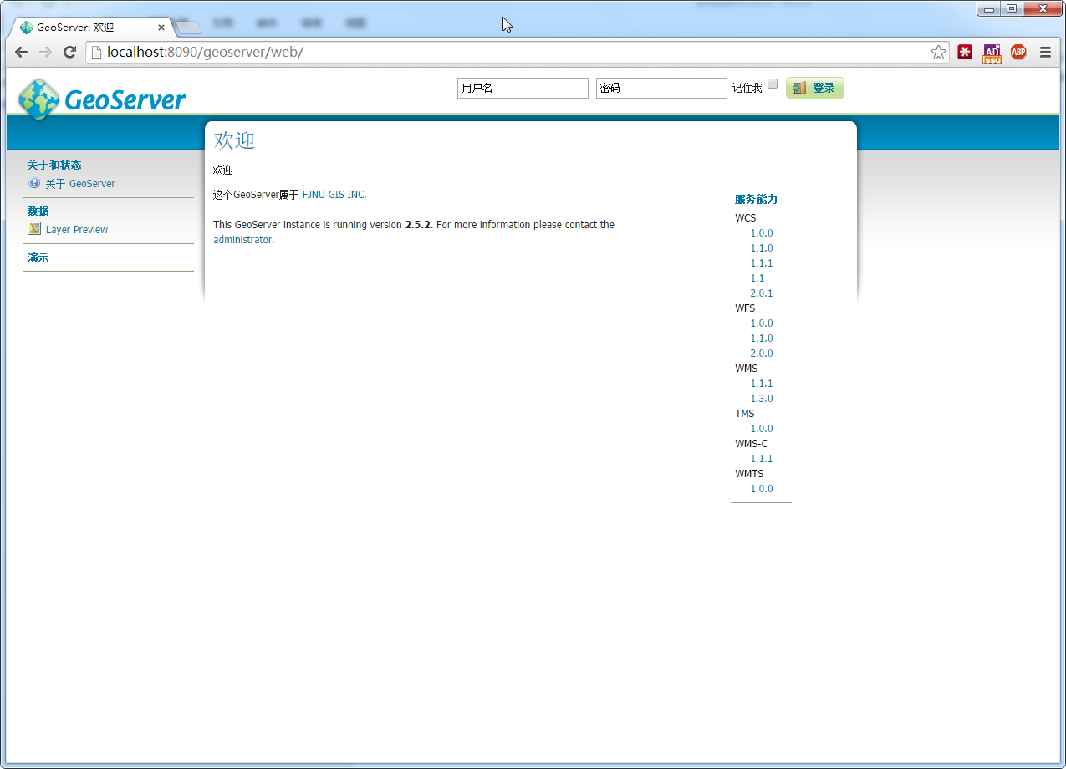

## 3.2系统部署

将数据发布到GeoServer上，并将系统war包中的fjnugis.js中的geoserver_url改为geoserver访问路径后发布到Tomcat服务器上，访问到以下页面则说明系统部署成功。

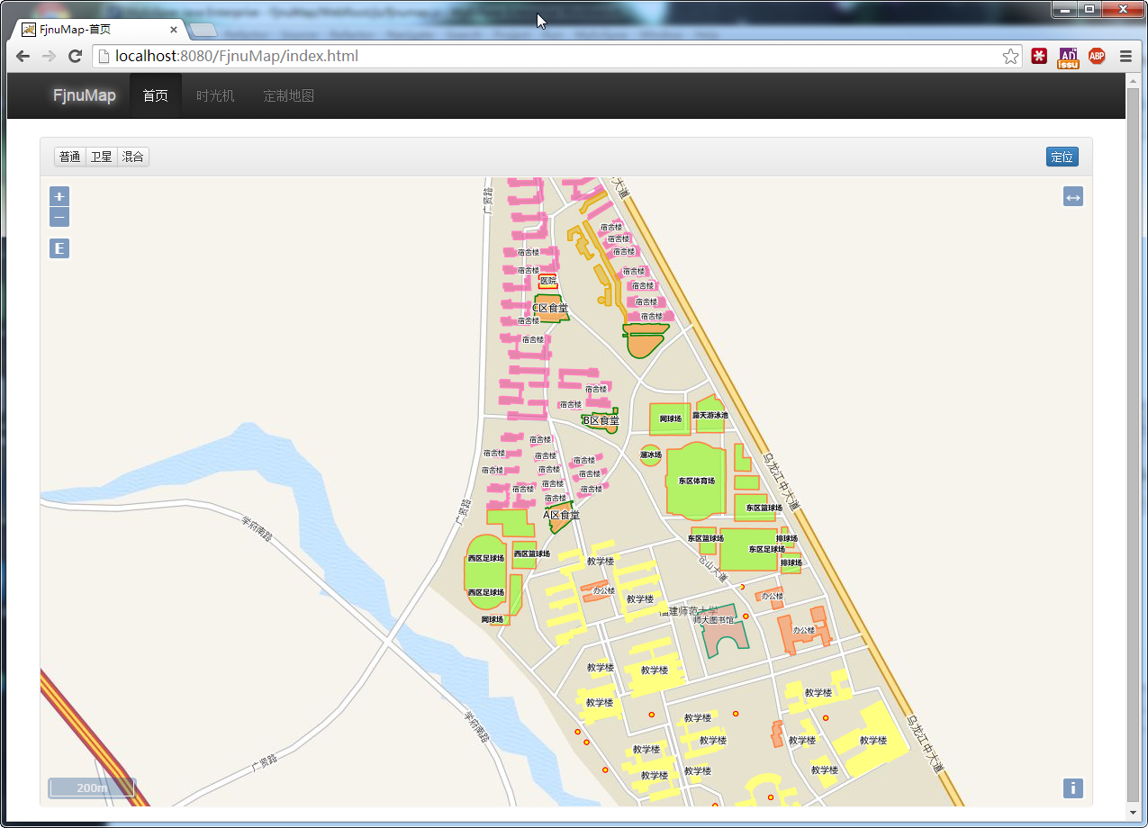

# 4 软件使用

## 4.1 首页

### 4.1.1 切换视图

点击地图左上角工具栏中切换地图工具组，可切换地图。

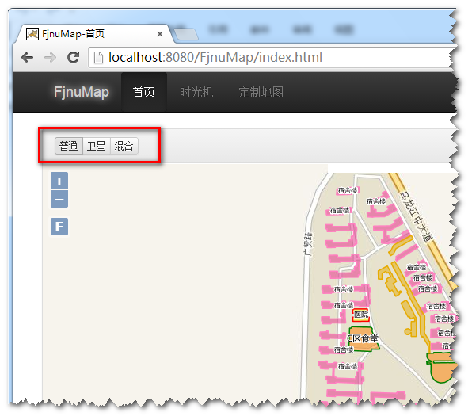

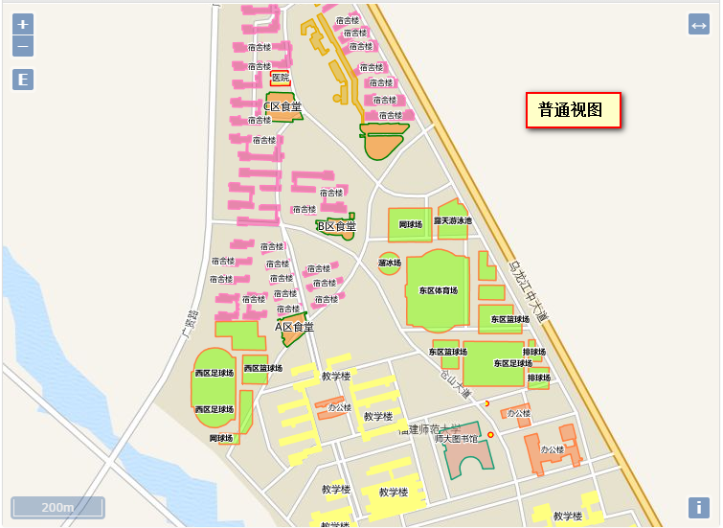

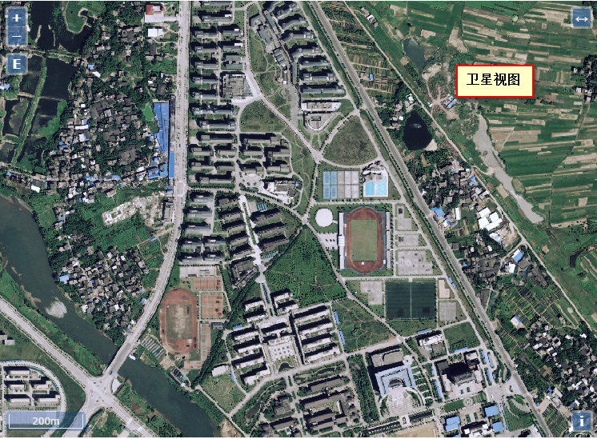 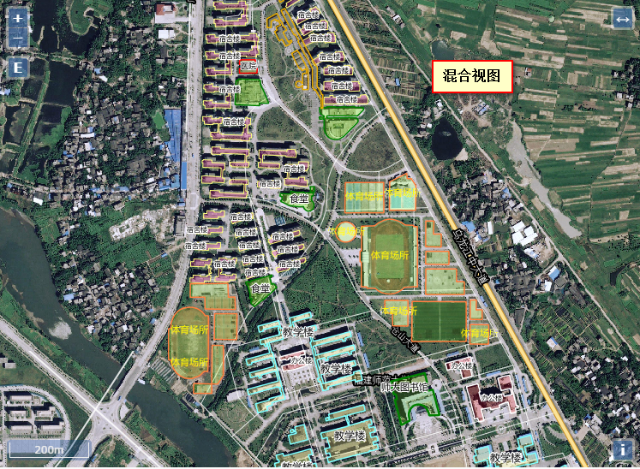

### 4.1.2 定位

点击地图右上角的“定位”按钮，可开启定位功能。

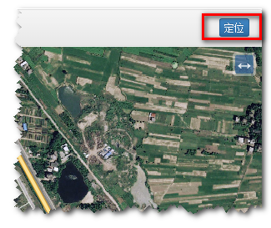

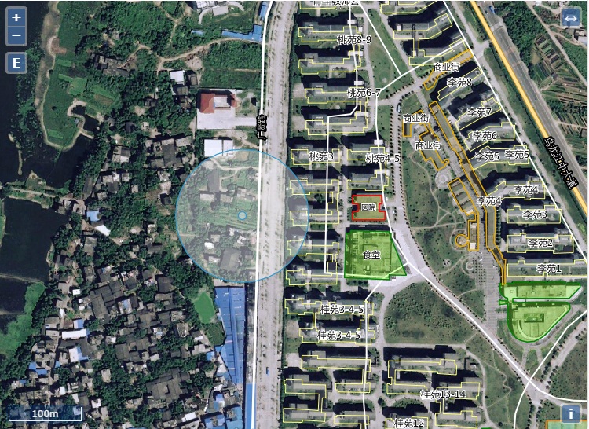

### 4.1.3 信息查询

点击地物可显示查询到的信息。查询功能在三种视图下面都可以使用。

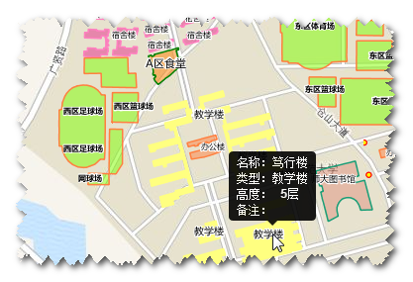

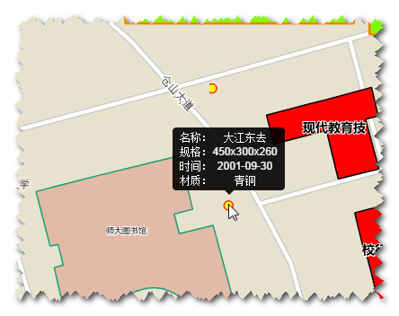

## 4.2 时光机

访问“时光机”页面可以使用时光机功能。该同能提供独特的交互方式。

界面上显示的主体影像是2011年师大旗山校区的遥感影像，鼠标移动到地图上后会显示一个圆形，圆形内的影像为2006年师大旗山校区的遥感影像。

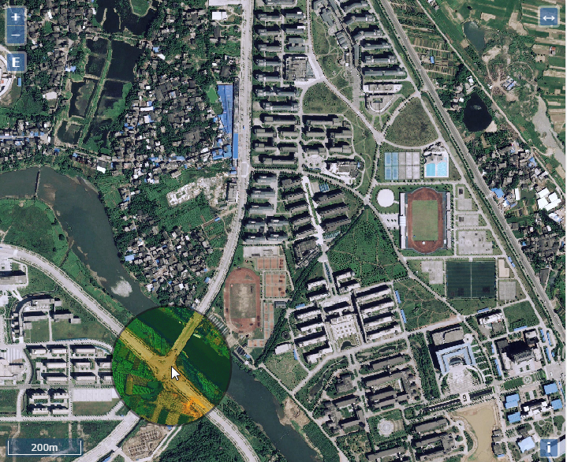

可通过键盘上的" ↑ "和“ ↓ ”键来改变圆圈的半径。

## 4.3 定制地图

### 4.3.1 图层管理

点击右侧“图层”，可展开图层管理面板。

图层管理工具可对图层进行添加和删除，还可以调整图层透明度。

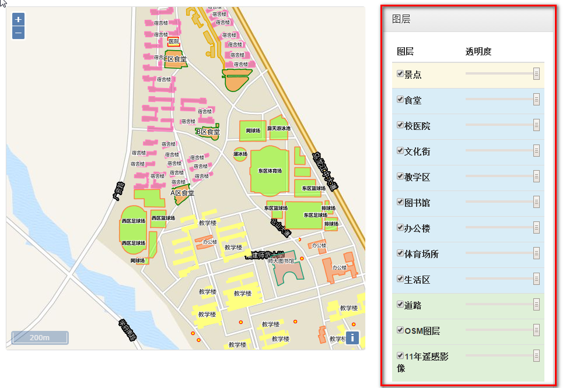

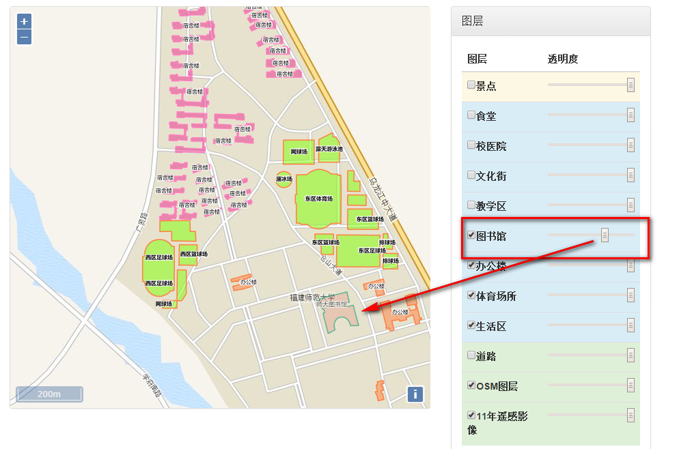

### 4.3.2 视图管理

点击“视图”可展开视图管理面板。

拖动旋转滑块可以旋转视图。

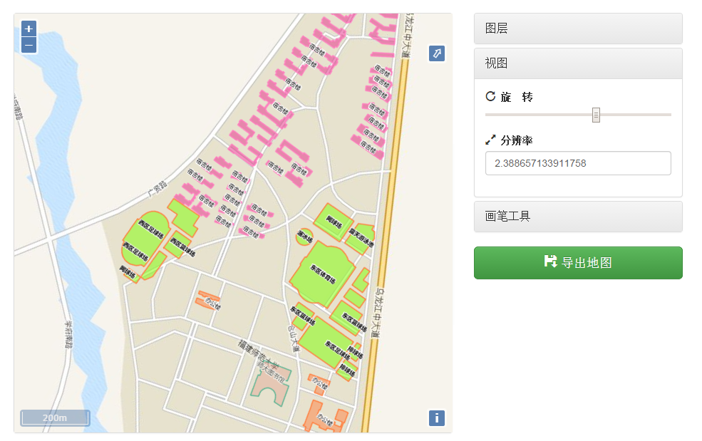

点击分辨率输入框中的上下箭头或者输入数值可调节分辨率。

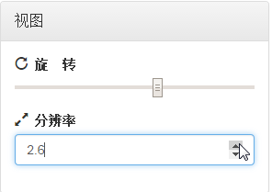

### 4.3.3 画笔工具

点击“画笔工具”展开画笔工具面板。

勾选“开启画笔”打开画笔功能。

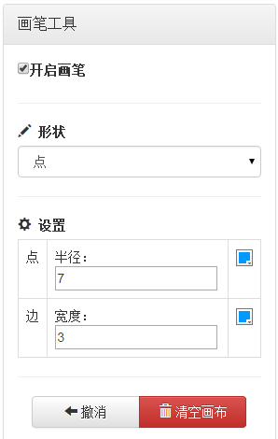

在形状下拉框中可选择形状，可选形状有“点”，“线”，“多边形”。

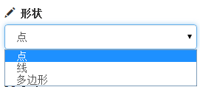

设置栏可设置画笔半径和颜色。

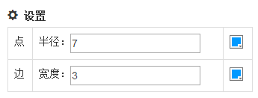

之后便可在地图上绘制图形。

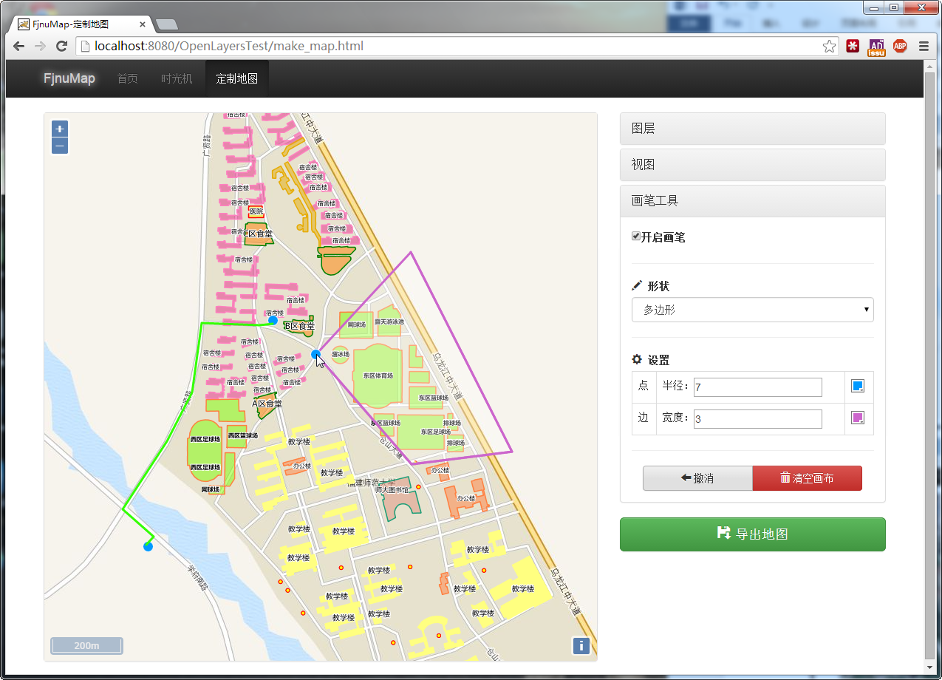

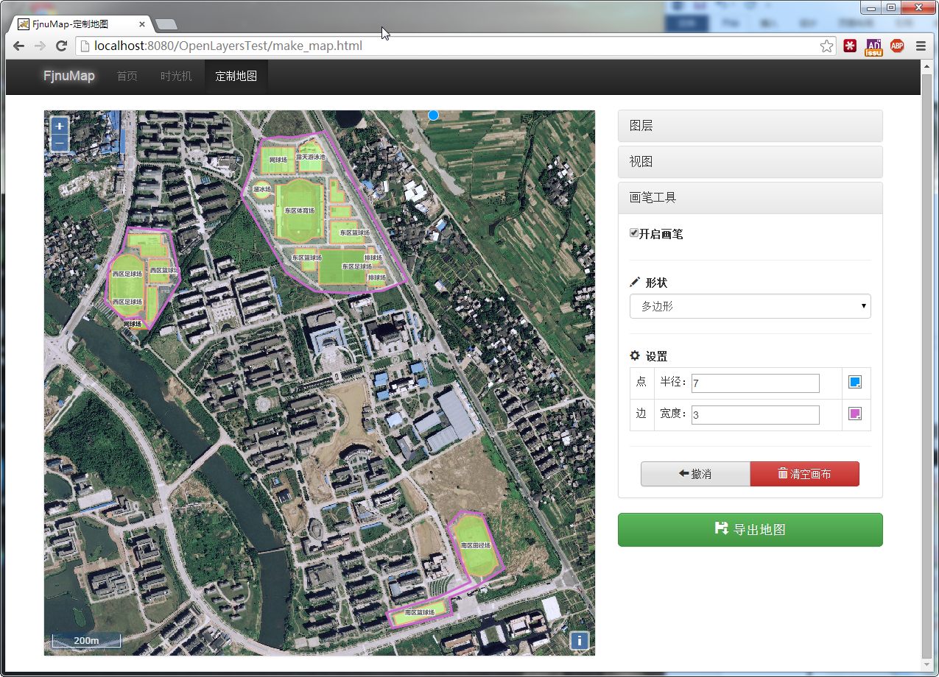

### 4.3.4 导出地图

点击“导出地图“按钮可导出地图。

# 5 技术支持与服务

本系统由福建师范大学地理科学学院2011级地理信息系统专业游向阳、李乔玄、吴在栋等人开发。如遇使用问题可联系我们。

客服人员：周梦辉 18065142207

数据勘误：李乔玄371241670@qq.com

漏洞提交：吴在栋1171955688@qq.com

技术咨询：游向阳 501902960@qq.com